Enoncé

Vous allez être sur une solution qui utilise une BDD SQLite basée sur Star Wars.

Elle est composée :

* D’une classe Benchmark permettant de calculer et comparer les performances des différentes méthodes.
* D’un projet IUTBDDTest vous servant à tester les méthodes (et notamment à vérifier que vous n’avez pas cassé les méthodes existantes)
* D’un projet Persistance permettant de générer la BDD. Il contient notamment le model.
* D’un projet RecuperateDatas qui contient les différentes méthodes pour récupérer les données.

Dans la classe GetDatas vous allez devoir modifier les requêtes (ainsi que parfois d’autres éléments des méthodes).

Il vous faudra donc modifier les méthodes « Corrected » dans le but d’améliorer le benchmark de celles-ci.

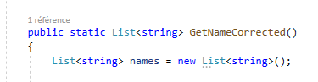

La méthode GetCharacterFriendLuke ne fonctionne actuellement pas, il vous faudra donc la faire fonctionner (un test vous permettra de vérifier si la méthode est correct)

Se connecter à la BDD.

Il faut d’abord générer la BDD.

Pour cela exécuter le projet Persistance.  


La console affiche l’état de sortie 0.

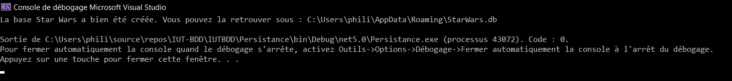

Pensez à récupérer le chemin du fichier de BDD.

Cliquer sur SQLite/SQL Server Compact Toolbox dans « Outils ».

Cliquer sur « Add SQLite Connection »

Cliquer sur Browse.

La base est créée dans le dossier Roaming de AppData, sous votre nom d’utilisateur.

Exemple :

C:\Users\<phili>\AppData\Roaming

Remplacer <phili> par votre pseudo.

Cliquer ensuite sur close.

Vous avez maintenant les différentes Tables de la base qui sont affichables.  
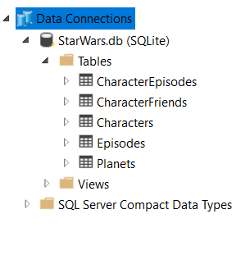

Utiliser le Benchmark

Pour faire le Benchmark il faut exécuter le projet IUTBDD-Bechmark en RELEASE.

Il vous sera utile pour comparer le temps d’execution des méthodes.



Attention le benchmark met du temps à exécuter les méthodes (plus de 5 minutes au total).

A vous de voir comment vous allez vous en servir.

Utilisation des tests

Cliquer sur exécuter tous les tests.

Après les modifications tous les tests doivent passer (si vous avez travaillé sur plusieurs machines bien sûr) ce n’est pas obligatoire.